**商业地产信息展示规则**

整体发布要求

(1) 发布人需通过实名认证，方可发布房源

(2) 发布房源需经过资质认证环节（部分城市）

(3) 发布内容必须符合平台信息展示规则，且保证真实

政策要求-广告法违规

(1) 新增集中不能使用或者变相使用中华人民共和国的国旗、国歌、国徽，军旗、军歌、军徽式房型、房间批量添加功能。

(2) 房型管不能使用或者变相使用国家机关、国家机关工作人员的名义或者形象，如政府定点、指定、推荐、专供、特供、直招、采购的表述理页面信息更规范展示

(3) 增加集 不能使用极限词用语；第一（NO.1Top1）、唯一、首席、楼王、极品、冠军、绝版、奢侈、至尊、顶级享受、国家级、世界级、首个、首选、精确、最、绝对、首家等中式筛选功能

(4) 不能妨碍社会公共秩序或者违背社会良好风尚

(5) 不能含有淫秽、色情、赌博、迷信、恐怖、暴力的内容；

(6) 不能含有民族、种族、宗教、性别歧视的内容；

(7) 不能使用升值或者投资回报的承诺，投资”、“收益”、“回报”、“保值”、“理财”等

(8) 不能以项目到达某一具体参照物的所需时间表示项目位置，“分钟”、“小时”等

(9) 不能对规划或者建设中的交通、商业、文化教育设施以及其他市政条件作误导宣传。

平台规则-图片类违规

(1) 不能上传除门面、街景、内景图、户型图、平面图、沙盘图之外的图片，包括但不仅限于地图、路线图、房本特写、纯文字介绍图片，宣传单页、自拍照、风景照等

(2) 不能在图片上加盖竞品水印（包括但不限于其他网站logo，网址，最、100%、真房源、佣金等广告字样）

(3) 不能在图片上展示中介公司名称+宣传语

(4) 不能上传虚假的房源图片（与内部图片或本套房源不一致的房源图，装修情况不一致）

(5) 不能上传模糊、失真的房源图片（遮挡、拼接、马赛克、翻转等）

(6) 不能在房源描述中插入图片（包括网站logo，头像等）

(7) 不能使用gif格式或者其他格式的动态图

(8) 不能在图片周围添加任何形式的边框

(9) 不得盗用他人图片（未经同意擅自复制截取图片内容，例如安居客和安居客水印重叠，安居客和赶集重叠的水印、58和赶集的重叠水印）

(10) 不得在室内图类型中使用非室内图片，不得在户型图类型中使用非户型图图片。

(11) 不能在图片中展示文字、数字、联系方式（QQ、微信、电话、网址、二维码）商铺门面广告条幅及LED屏除外

平台规则-标题内容违规

(1) 不得在房源标题中展示多个小区、多套房源信息；不得展示发布更新时间、编号类信息（包括但不限于房源编号等）

(2) 不得发布纯数字、字母、符号以及乱写的汉字，或者无中文、无意义信息

(3) 标题不能以广告的形式出现，如 “走过路过不要错过”、“挥泪大甩卖”

(4) 不得诱导用户点击链接页面或分享信息，如 “网站链接” 、“欢迎进入xx网“、”打开xx网“、“微博微信账号”、“二维码“等

(5) 不得使用纽蓝地产以外的竞品网址

(6) 不得发布“加微信”等繁体、异形字体、特殊符号等相关变相获取联系方式的信息

(7) 不得发布“零首付”、“首付分期付”、“首付分***次”等宣传词汇

(8) 不得引导关注站外公众号，网站等（如更多信息请关注微信公众号【XX铺网】）

平台规则-房源描述违规

(1) 不得发布虚假房源，包括但不限于做低价格、已交易房源

(2) 不得发布价格、面积有误房源，房源价格实际价格与挂牌价格严重不符；建筑面积或使用面积明显有误

(3) 不得发布大量重复房源

(4) 不得发布与房源不符的标题或描述

(5) 不得盗用他人文字、图片、视频等信息（未经同意擅自复制截取文字内容，及视为盗用）

(6) 不得冒用他人房源信息，未经授权，擅自发布未有交易意向的房源

(7) 不得发布曝光帖，如曝光某中介是黑中介或者曝光某个人信息等；竞品类侵权、直接与竞争对手进行比较或者贬低竞争对手的内容

(8) 不得使用“纽蓝推荐”、“纽蓝认证”、“纽蓝诚信保障”等为标题或内容发布信息

(9) 不能使用变形电话、联系人乱码、非中文字符、异形字体、特殊符号等方式规避审核发布违规词

(10) 描述中不能出现“家人出事急需借钱，或离婚、继承、分财产等字眼”描述个人生活状态的信息

(11) 不得发布明显虚假的电话号码，如电话栏电话号码位数错误；（如：1388888XX888，0112-8917XX54）

平台规则-分类不当违规

(1) 不得跨大类发布信息（房产类别信息不得发布在二手、招聘及加盟信息下；招商加盟类广告需发布在本地服务类别下；）

(2) 不得发布虚拟店铺转让，技术转让等非实体店铺的信息。虚拟店铺转让（网店转让）应发布到二手物品类别、技术转让应发布到本地服务类别下

平台规则-联系方式违规

(1) 不得在电话栏以外的信息中填写任何联系方式（包含但不限于QQ、微信、电话、网址、MSN、邮箱、中介公司客服电话等)

(2) 不能填写大于等于5位以上无意义的数字或字母串

政策性规则-违法欺诈

(1) 不得发布社保/公积金代缴/挂靠，信用卡/花呗/京东白条等套现信息

(2) 不得发布代还代偿、垫资金融等服务

(3) 不得发布向未成年人/失信人员提供发放贷款、垫资、倒卖外汇、避税等违法违规相关服务

(4) 不得发布上门输液打针、试药等医疗服务相关信息

(5) 不得发布彩票投注机转让或彩票站带手续、带设备出兑、出租、转让相关信息

(6) 不得发布《中华人民共和国城市房地产管理法》《物权法》等法律中规定的不得流转的房产的交易、租赁和抵押贷款服务；包含但不限于被查封房产、抵账房、垫资房、农村宅基地及其附属房屋、小产权房、无产权证房、安置房、廉租房、公租房、两限房、军产房和取得产权证书不满5年或未明确声明取得产权证书满5年的经济适用房。

(7) 不得发布引导用户添加微信以及变形联系方式的信息（同音异形字，用符号隔断等）

(8) 不得批量发布虚假房源信息，如进行招商、引流、套取信息等行为

图片

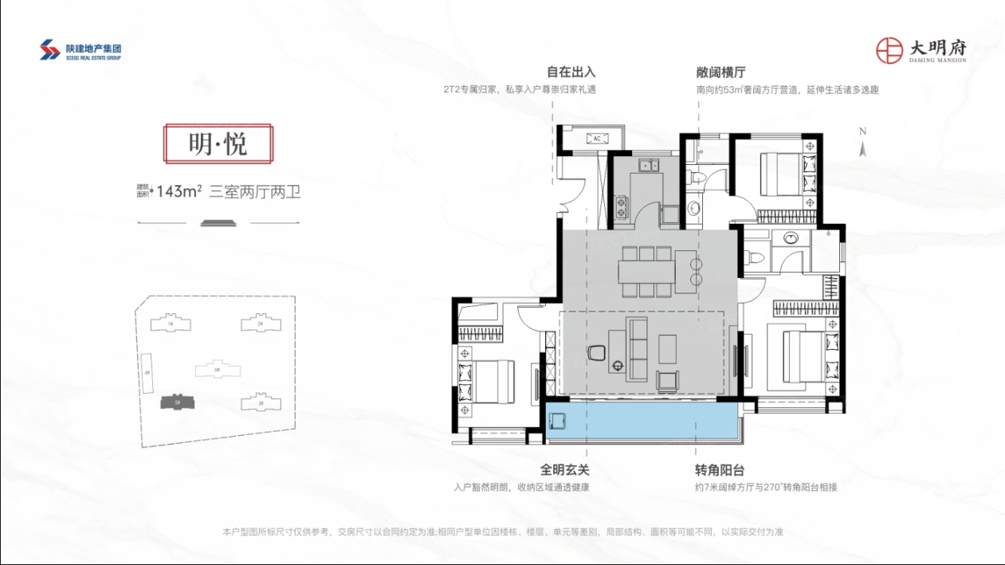

形状

$$x=\frac{−b±\sqrt{b^{2}−4ac}}{2a}$$

测试书签